«II-й ОТКРЫТЫЙ КОНКУРС ЛЮБИТЕЛЬСКИХ ФИЛЬМОВ ИМЕНИ ЮРИЯ ТАРИЧА
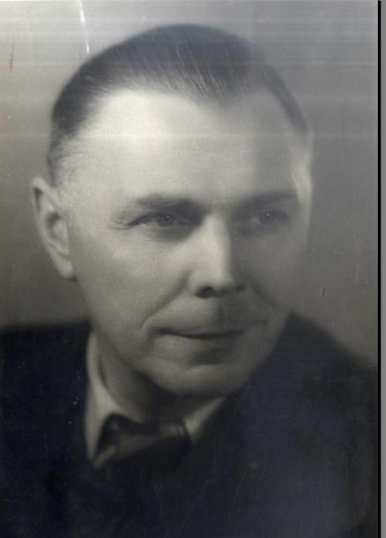
«Я СНИМАЮ КИНО» г.Полоцк 2015г.

ПОЛОЖЕНИЕ

ОРГАНИЗАТОРЫ ПРОЕКТА:

отдел идеологической работы, культуры и по делам молодежи Полоцкого райисполкома, Полоцкий филиал региональной телекомпании “Скиф”, Государственное учреждение “Полоцкая киновидеосеть”

ПАРТНЕРЫ ПРОЕКТА:

Национальная киностудия “Беларусьфильм”, учреждение образования "Белорусская государственная академия искусств", Институт журналистики БГУ- кафедра телевидения и радиовещания
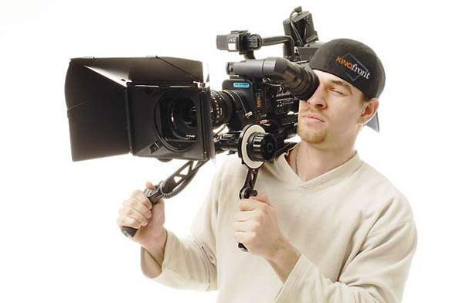
ОРГАНИЗАЦИОННАЯ ПОДДЕРЖКА:

ООО «Телеком-Гарант» телекомпании «Скиф», отдел идеологической работы, культуры и по делам молодежи Полоцкого райисполкома

ЦЕЛЬ КОНКУРСА:

Популяризация самодеятельного киновидеотворчества среди различных слоев населения.

ЗАДАЧИ:
Выявление новых творческих личностей в направлении киноискусства.

ПЕРИОД РЕАЛИЗАЦИИ:

Начало проекта: 20 мая 2015 года, окончание проекта: 17 декабря 2015 года

МЕСТО ПРОВЕДЕНИЯ:

Старт проекта, его окончание, определение победителей и финал конкурса: г. Полоцк, пр-т Франциска Скорины, д.10
2

СБОР МАТЕРИАЛОВ И ПРОВЕДЕНИЕ ОТБОРОЧНЫХ ТУРОВ:


Филиал ООО «Телеком – Гарант» Полоцк, Телекомпания «Скиф».

1. УСЛОВИЯ ПРОВЕДЕНИЯ:

Конкурс любительских фильмов имени Юрия Тарича «Я СНИМАЮ КИНО» проводится в честь уроженца г. Полоцка, основателя белорусского игрового кино Ю.В. Тарича.

  - УЧАСТИЕ В КОНКУРСЕ
- участию в конкурсе приглашаются самодеятельные творческие

коллективы и физические лица без ограничения по возрасту.

3. ЖАНРЫ КОНКУРСНЫХ РАБОТ

Конкурсные работы могут быть выполнены в любом жанре игрового (постановочного) кино, документального кино, социального клипа (ролика), музыкального клипа (ролика), мультипликации (анимации), слайд-фильма (слайд-шоу), тематической программы.
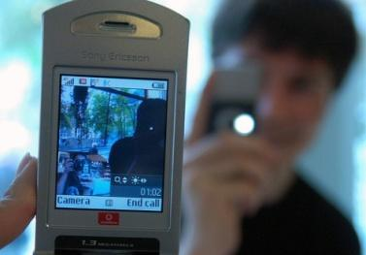
Хронометраж работ – до 20 (+ 5-10) минут. Творческие работы, выполненные на иностранных языках должны быть переведены на русский или белорусский язык, или обеспечены титрами на русском или белорусском языках.

- КОНКУРС ПРОВОДИТСЯ В 3 ЭТАПА:

  - этап: прием конкурсных работ и технический отбор к допуску в конкурсе – с 20 мая 2015 г. по 15 октября 2015 г.;

  - этап: оценка телезрителей − телетрансляция выбранных работ на телеканале «Скиф» с организацией интерактивного голосования телезрителей – с 15 сентября по 10 декабря 2015г.;

  - этап: заключительный - торжественное закрытие конкурса и награждение победителей – 17 декабря 2015 г. в г. Полоцке

    - УСЛОВИЯ ПРИЕМА ТВОРЧЕСКИХ

РАБОТ:

5.1. Хронометраж продолжительности работ должен составлять до 20 мин. в формате MPG-2 или AVI (4:3 или 16:9) – для постановочных
3

(игровых) фильмов допуск + 10 минут; 5.3. работы высылаются в адрес Ф-л ООО «Телеком–Гарант» Полоцк,
Телекомпания «Скиф» с пометкой Конкурс «Я снимаю кино» - 211400,

Конкурс «Я снимаю кино» Ф-л ООО «Телеком– Гарант» г.Полоцк, ТК«Скиф-Полоцк» д.5, ул. Евфросинии Полоцкой, г. Полоцк

6. УСЛОВИЯ ТЕХНИЧЕСКОГО ОТБОРА:

К конкурсу допускаются работы в соответствии с разделом 5 без брака по видео- и звуковому оформлению и одобренные членами жюри.

7. ОЦЕНКА ТВОРЧЕСКИХ РАБОТ ПО НОМИНАЦИЯМ:
- Оценка творческих работ проводится по следующим номинациям:

  - игровое (постановочное) кино;
  - документальное кино;

  - мультипликация (анимация);

  - слайд-фильм (слайд-шоу);
  - тематические программы;

-70-летию Победы в Великой отечественной войне – посвящается;

  - социальный клип (ролик);

  - музыкальный клип (ролик),

- Оценку работ производят специалисты Национальной киностудии «Беларусьфильм», Белорусской государственной академии искусств, института журналистики БГУ- кафедра телевидения и радиовещания и

ООО «Телеком-Гарант» ТК «Скиф».

- К художественной оценке работ допускаются все творческие работы, присланные в адрес конкурса, одобренные членами жюри и прошедшие технический отбор в соответствии с разделом 5.

- Подведение итогов Конкурса членами жюри проводится с 1 по 16 декабря 2015 г.

- Награждение победителей проводится на торжественной церемонии закрытия Конкурса 17 декабря 2015г. в г. Полоцке.

8. УСЛОВИЯ ПРОВЕДЕНИЯ ОЦЕНКИ ТЕЛЕЗРИТЕЛЕЙ:

- К оценке телезрителей допускаются работы, одобренные членами Жюри и прошедшие технический отбор в соответствии с разделом 5.

- В период с 15 сентября по 10 декабря 2015г. на всех телестанциях ТК «Скиф» в городах Витебск, Орша, Полоцк, Борисов, Бобруйск будет организован показ работ участников конкурса в эфирном телевещании с организацией интерактивного голосования телезрителей.
4

- Результаты интерактивного голосования телезрителей будут объявлены на торжественной церемонии закрытия Конкурса 17 декабря 2015 г. в г. Полоцке.

- Награждение победителей по итогам интерактивного голосования

телезрителей состоится на торжественном закрытии Конкурса 17 декабря 2015 г. в г. Полоцке.

9. НОМИНАЦИИ КОНКУРСА и перечень дипломов:
9.1. Перечень дипломов и номинаций:

«Диплом Участника» - награждаются авторы творческих работ, допущенных к участию в Конкурсе;

«Специальный диплом за создание творческой работы (активное участие в Конкурсе)» - награждаются авторы творческих работ, допущенных к участию в Конкурсе и отмеченные всеми членами Жюри; «Диплом Национальной киностудии «Беларусьфильм» - количество авторов творческих работ и жанры определяются

сотрудниками Национальной киностудии «Беларусьфильм»; «Дипломом Белорусской государственной академии искусств» -

количество авторов творческих работ и жанры определяются сотрудниками Белорусской государственной академии искусств;

«Диплом Института журналистики кафедры телевидения и радиовещания» - количество авторов творческих работ и жанры определяют сотрудники Института журналистики кафедры телевидения и радиовещания;

«Дипломом «Приз зрительских симпатий» - награжденных определяют по итогам зрительского интерактивного голосования, проводимого в эфире Телекомпании «Скиф» в городах Витебск, Орша, Полоцк, Борисов, Бобруйск.

«Диплом лауреата I, II и III степени в номинации «Тематическая программа» - по решению Жюри награждаются авторы лучших работ в номинации «Тематическая программа»;

«Диплом лауреата I, II и III степени в номинации «Мультипликация (анимация)» - по решению Жюри награждаются авторы лучших работ в номинации «Мультипликация (анимация);

«Диплом лауреата I, II и III степени в номинации «70-летию Победы в Великой отечественной войне посвящается» - по решению Жюри награждаются авторы лучших работ в номинации «70-летию Победы в Великой отечественной войне посвящается»

«Диплом лауреата I, II и III степени в номинации «Социальный клип (ролик)» - по решению Жюри награждаются авторы лучших работ в номинации Социальный клип (ролик)»;
5

«Диплом лауреата I, II и III степени в номинации «Музыкальный клип (ролик)» - по решению Жюри награждаются авторы лучших работ в номинации «Музыкальный клип (ролик)»;

«Диплом лауреата» I, II и III степени в номинации «Документальный фильм» - по решению Жюри награждаются авторы лучших работ в номинации «Документальный фильм»;

«Диплом лауреата I, II и III степени в номинации «Постановочный игровой фильм» - по решению Жюри награждаются авторы лучших работ в номинации «Постановочный игровой фильм».

- Количество награжденных Дипломами I, II и III степени, указанных в перечне Номинаций в п.9.1, определяют члены Жюри в соответствии с количеством и качеством работ, присланных в адрес Конкурса и относящихся к данной Номинации.

- Оргкомитет и Жюри конкурса в праве учредить дополнительные Дипломы, не входящие в перечень, указанный в п. 9.1

- ОСОБЫЕ УСЛОВИЯ:

  - Авторы творческих работ предоставляют оргкомитету конкурса эксклюзивное право использования работ в целях рекламы и популяризации Конкурса.

  - Авторы творческих работ предоставляют

оргкомитету эксклюзивное право на организацию просмотра работ в кинотеатре «Родина» (г. Полоцк) в период с 1 сентября по 16 декабря 2015 г.

10.3. Предоставляемый материал не регистрируется и не возвращается.

11. ПРИЗОВОЙ ФОНД:
Формируется за счет партнеров конкурса.

12. ФИНАНСИРОВАНИЕ:

- Жюри принимает решение о награждении победителей и участников конкурса дипломами и призами. Дипломы и призы приобретаются за счет бюджетных средств. Всем участникам вручаются дипломы участников.

- Подготовка и проведение церемонии подведения итогов открытого конкурса любительских фильмов имени Ю.В. Тарича «Я СНИМАЮ
6

КИНО» проводится за счет бюджетных средств согласно сметы расходов.

12.3. Транспортные расходы по доставке конкурсантов в г. Полоцк 17 декабря 2015 г. и обратно, питание, проживание – за счет собственных средств участников и (или) направляющей стороны.

